УО «БЕЛОРУССКИЙ ГОСУДАРСТВЕННЫЙ

ТЕХНОЛОГИЧЕСКИЙ УНИВЕРСИТЕТ»

Кафедра информационных систем и технологий

**Лабораторная работа № 1**

Тема: Работа с классом CMatrix

**Выполнила:**   
Студент II курса

Дадыченко А.С.

**Проверил:**

Бруснецова Т. П.

Минск 2017

В конструкторе класса CChildView определить матрицы:

A(3x3), B(3x3), V1(3x1) – вектор, V2(3x1) – вектор.

Вычислить:

C1=A+B, C2=AB, D=AV1, q=V1TV2, p=V1TAV2.

Матрицы C1, C2, D и числа q, p вывести в окно, используя метод PrintMatrix (…).

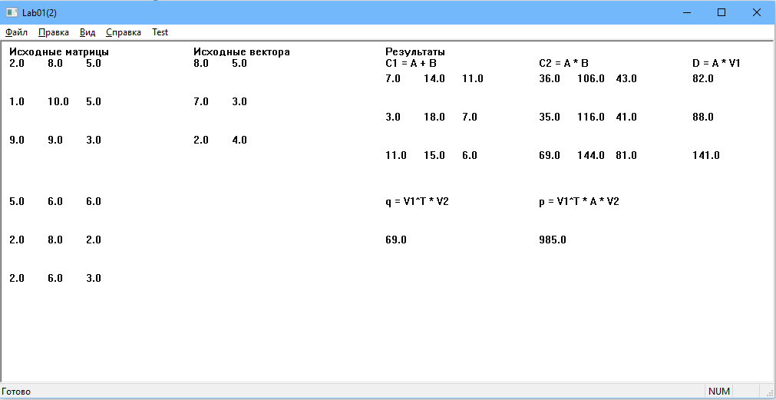

Проверка в MathCad

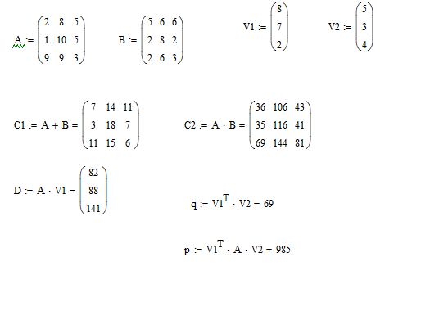

3. Реализовать функции (не члены класса CMatrix)

CMatrix VectorMult(CMatrix& V1,CMatrix& V2);

// Вычисляет векторное произведение векторов V1 и V2

//-------------------------------------------------------------------------------

double ScalarMult(CMatrix& V1,CMatrix& V2);

// Вычисляет скалярное произведение векторов V1 и V2

//-------------------------------------------------------------------------------

double ModVec(CMatrix& V);

// Вычисляет модуль вектора V

//------------------------------------------------------------------------------

double CosV1V2(CMatrix& V1,CMatrix& V2);

// Вычисляет КОСИНУС угла между векторами V1 и V2

CMatrix SphereToCart(CMatrix& PView);

// Преобразует сферические координаты PView точки в декартовы

// PView(0) – r – расстояние до точки.

// PView(1) - fi - азимут(отсчет от оси X), град.

// PView(2) - q - угол(отсчетот оси Z), град.

// Результат: R(0)- x, R(1)- y, R(2)- z

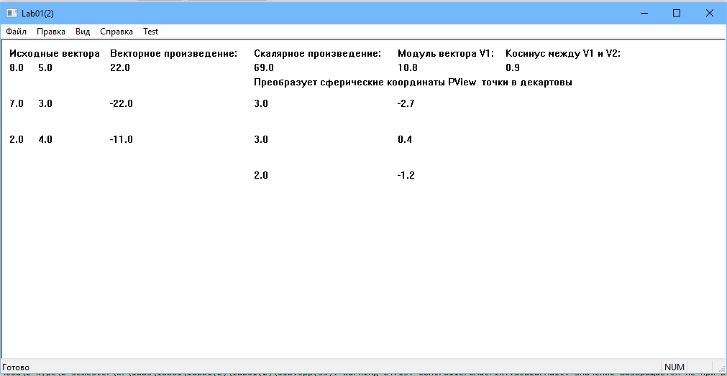

Проверка в MathCad

